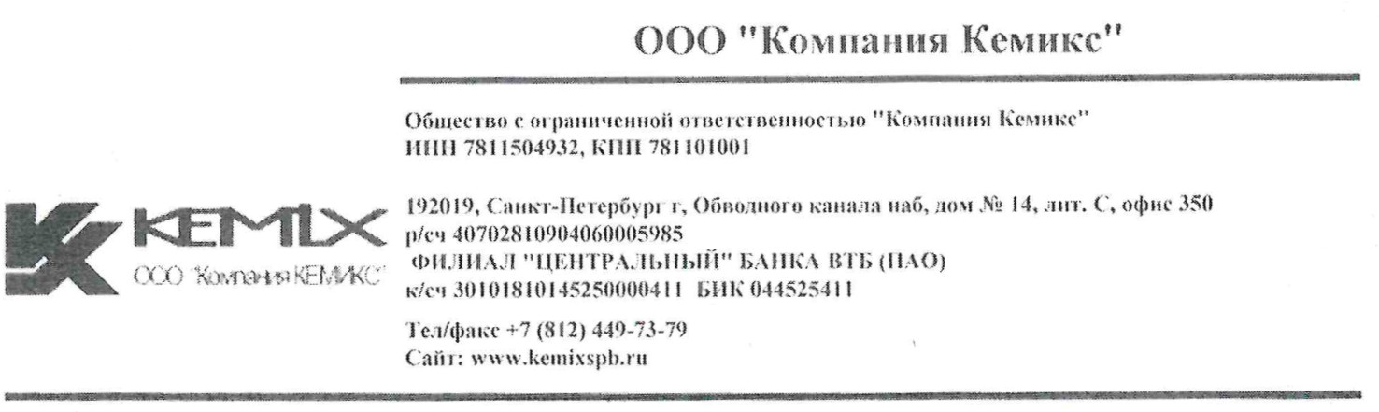
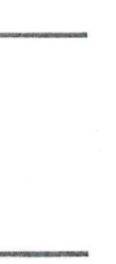

ПАСПОРТ ИЗДЕЛИЯ
Поставщик

ООО «Компания Кемикс»
Адрес:192019, г. Санкт-Петербург, наб. Обводного канала, дом 14, лит. С, офис 350

ИНН 7811504932
КПП 781101001
Тел. +7(812)449-73-79
Производитель | Китай
Наименование | Шпилька резьбовая М08 DIN 976
Вид: | 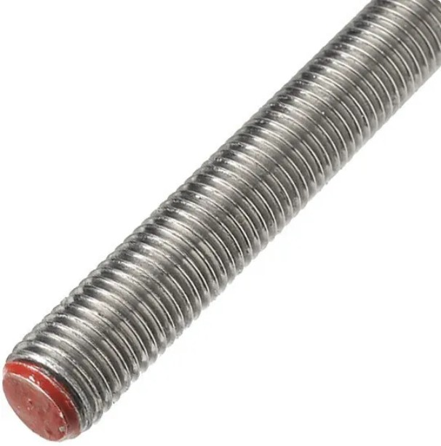
Сайт | www.kemixsbp.ru
Количество | 1000 шт (620кг)
Дата выпуска | 18.08.2023
Дата отгрузки | 25.10.2023

Инженер ОТК

